ДЕПАРТАМЕНТ ОБРАЗОВАНИЯ

ВЛАДИМИРСКОЙ ОБЛАСТИ

ул. Комсомольская, 1
г. Владимир, 600000
тел. (4922) 32-55-34
факс (4922) 32-33-56
E-mail: info@obrazovanie33.ru
https://департамент.образование33.рф
ОКПО 00088696, ОГРН 1023301286832,
ИНН/КПП 3327102260/332901001
30.03.2022 № _ДО- 3000 -02-07_
на № от _
Руководителям муниципальных органов, осуществляющих управление в сфере образования

О Казанском высшем танковом училище

Департамент образования Владимирской области сообщает, что с 1 сентября 2022 года на базе Казанского высшего танкового командного ордена Жукова Краснознаменного училища начинается подготовка курсантов по специальности «Военно-политическая работа».
В целях дальнейшего повышения имиджа российского офицерского корпуса в рамках организации и проведения агитационно-информационной работы и военно-профессиональной ориентации на поступление в ВУЗ среди выпускников общеобразовательных организаций данную информацию рекомендуем довести до сведения руководителей образовательных организаций, старшеклассников и их родителей (законных представителей).
Более подробная информация о Казанском высшем танковом училище, квалификационных требованиях, предъявляемых к кандидатам на поступление, и условиях обучения размещена на сайте Министерства обороны Российской Федерации (www.kvtku.mil.ru).
Контактные телефоны Казанского высшего танкового командного училища: приемная комиссия - 8 (843) 229-85-82; дежурный по училищу - 8 (843) 229-85-82.

Приложение: на 24 л. в 1 экз.


Заместитель директора Департамента Е.В. Запруднова

Кулёмин Владимир Александрович
(4922) 32 70 65

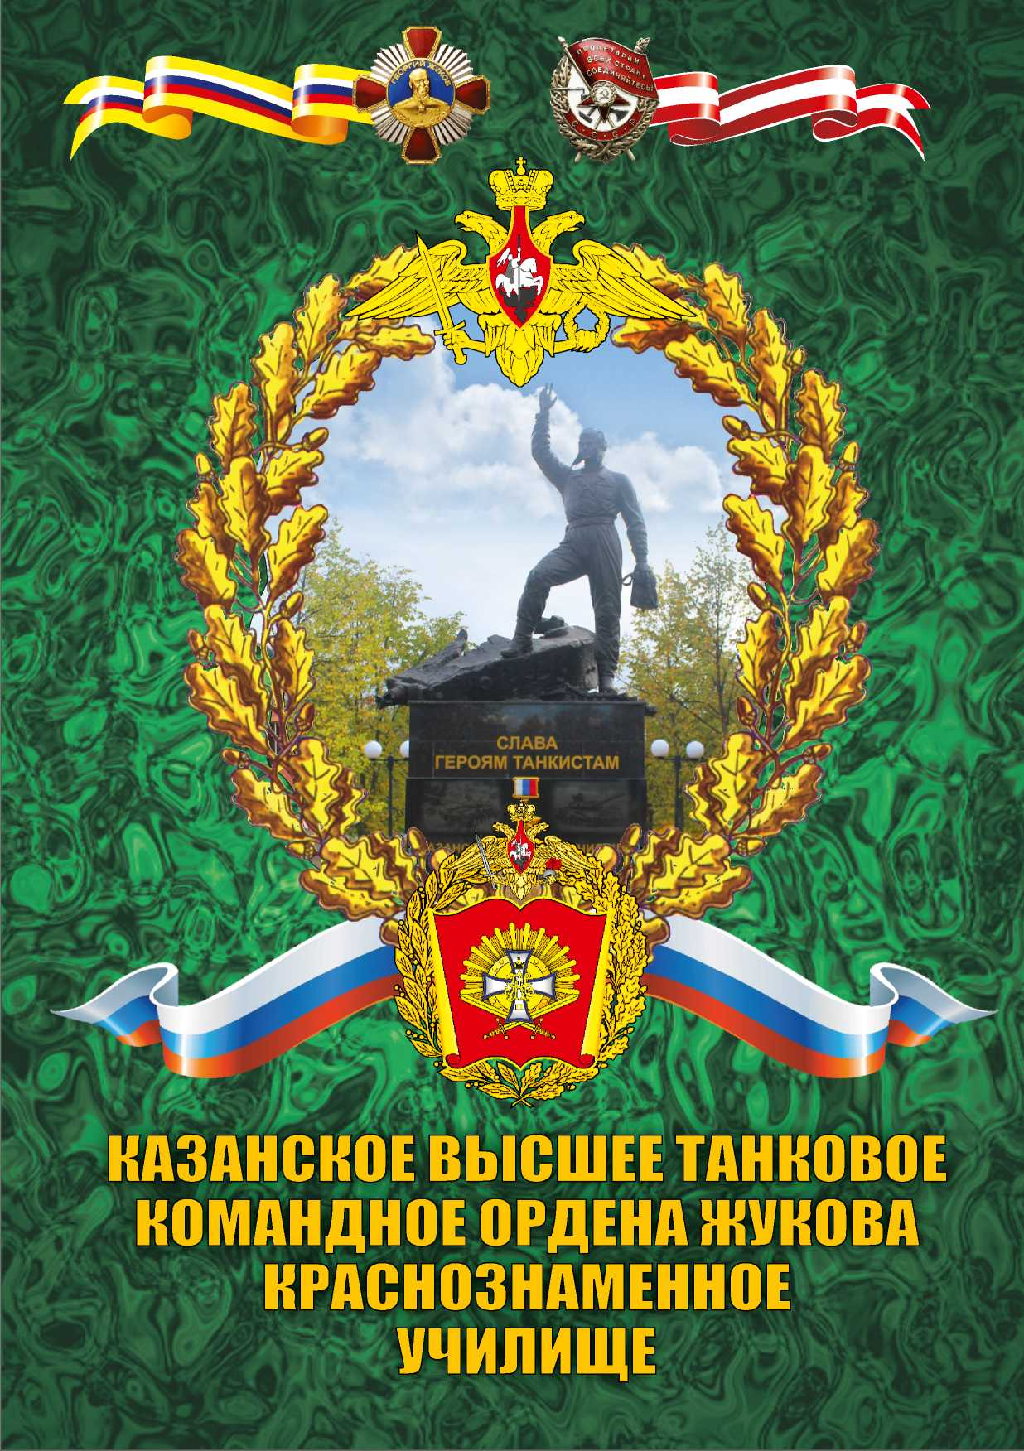

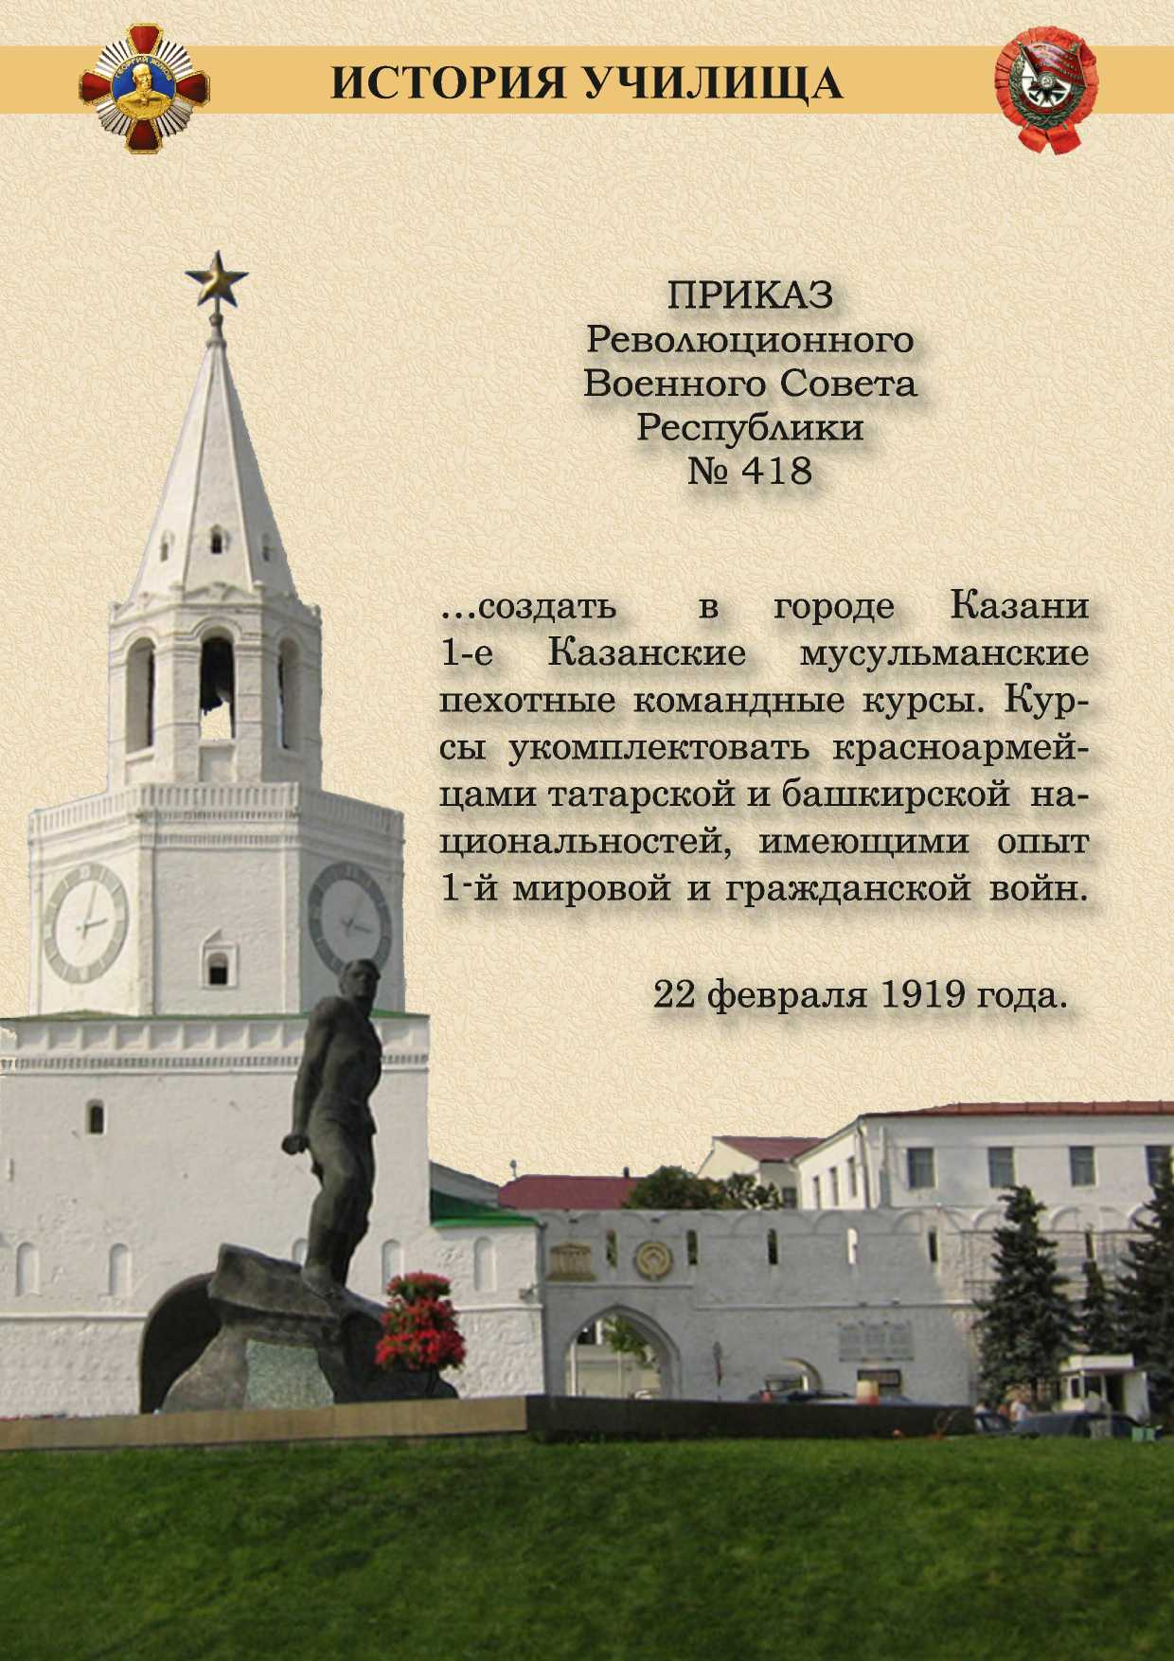

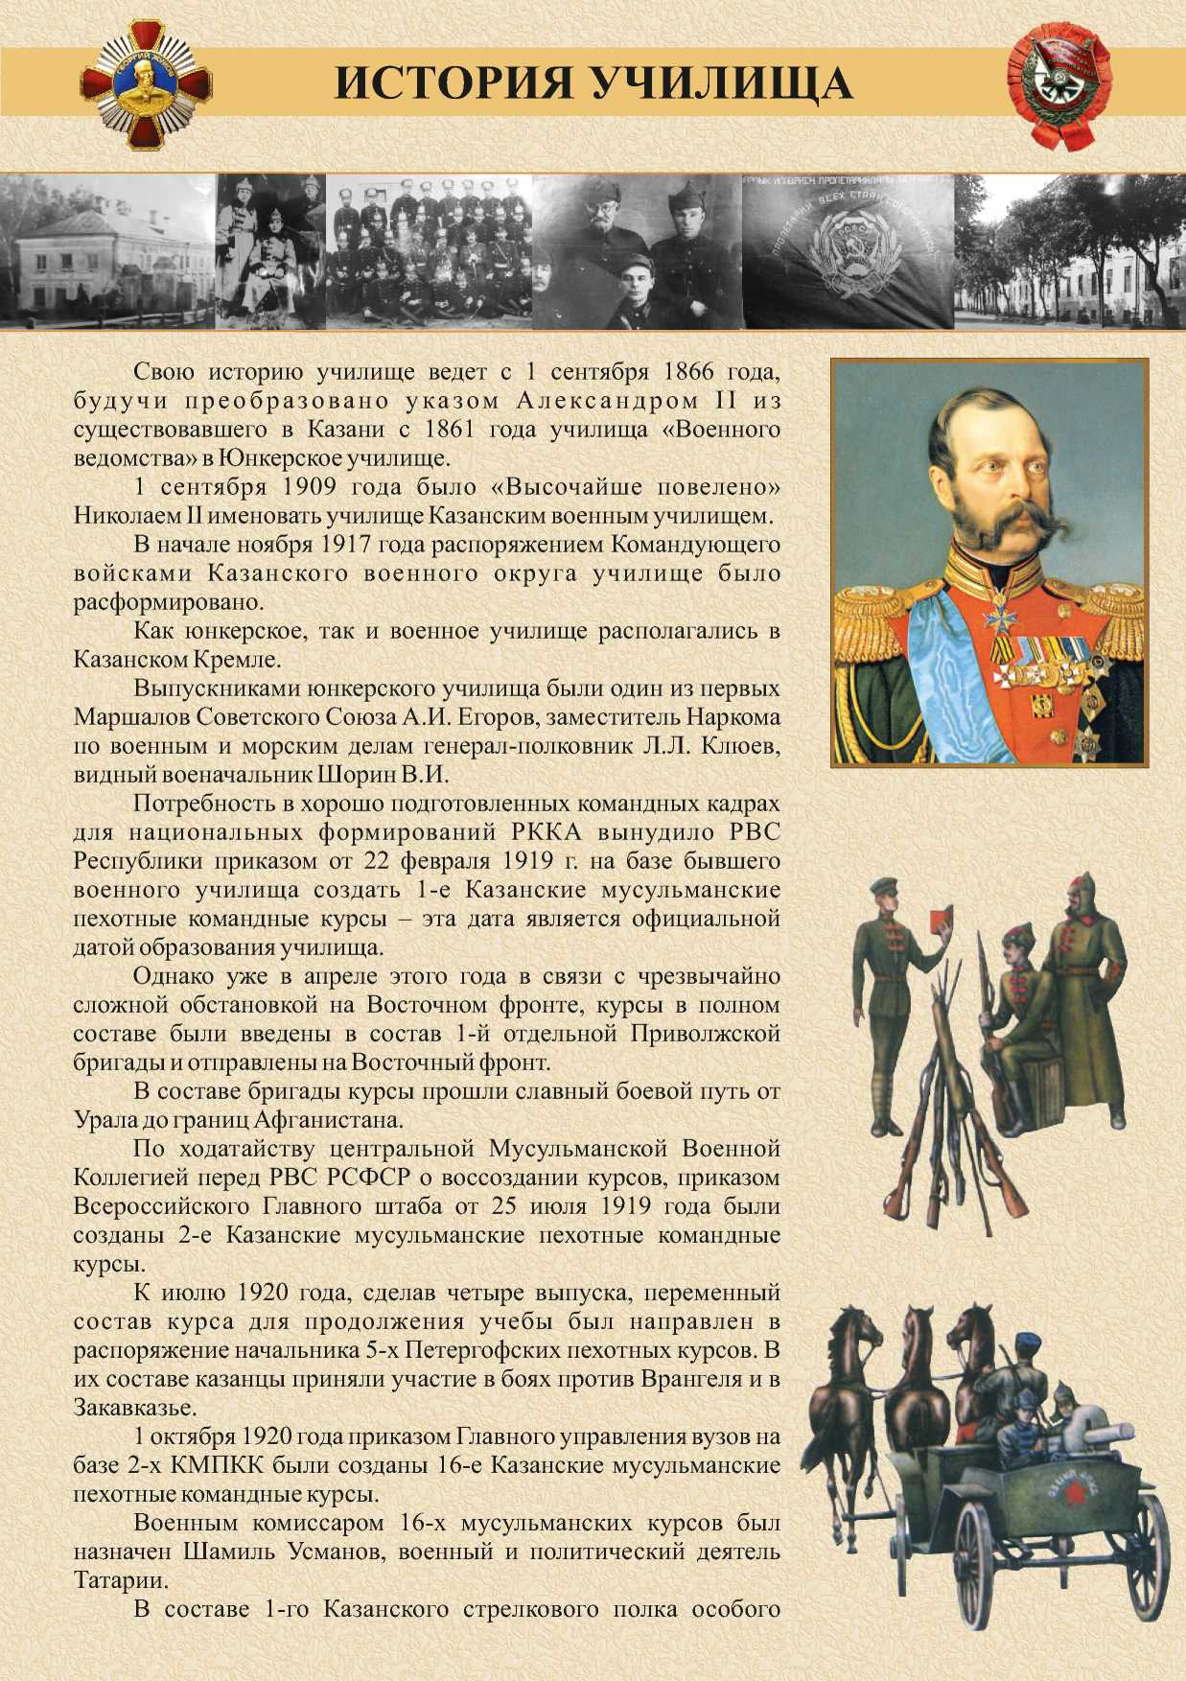

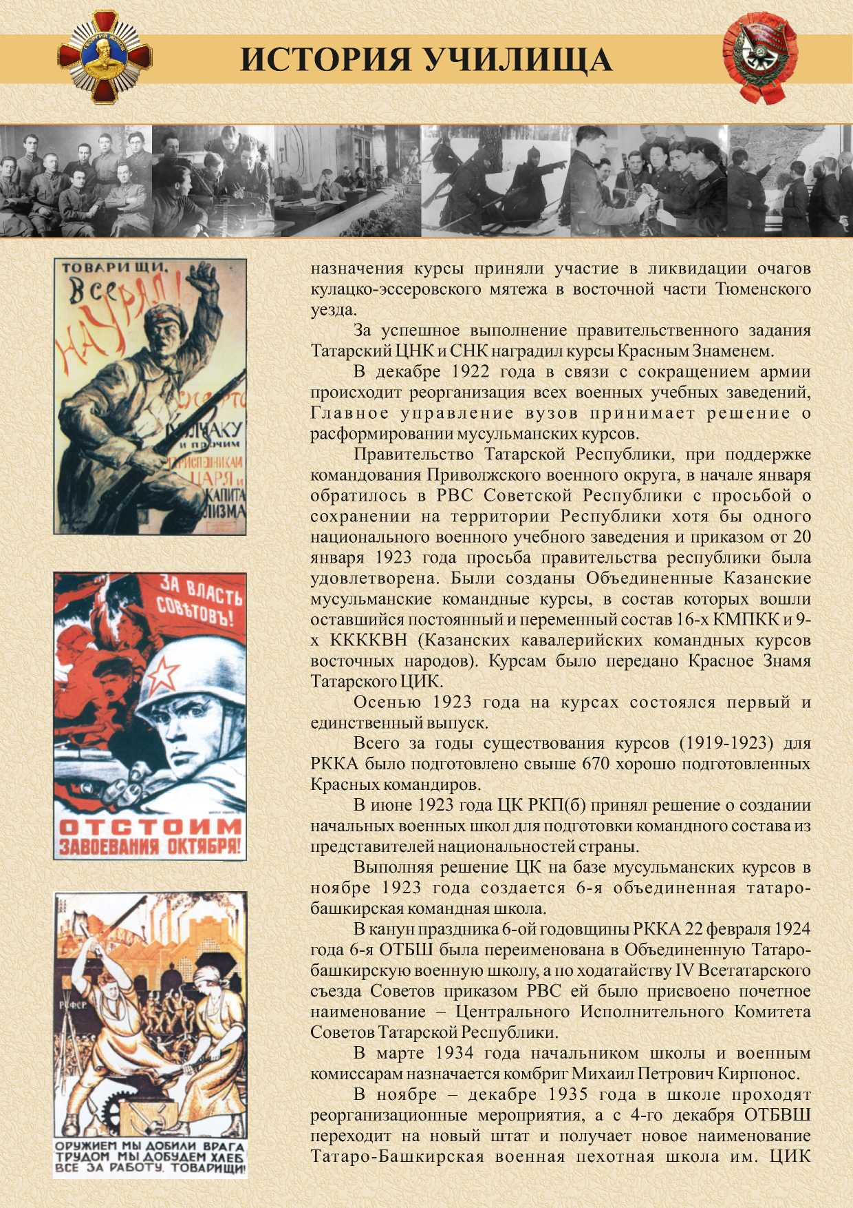



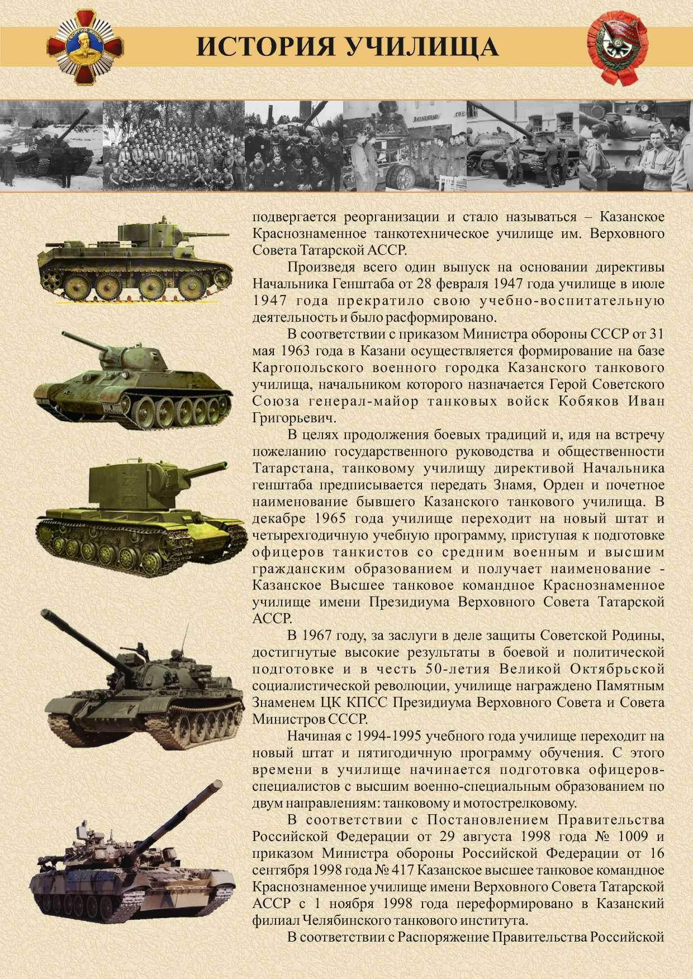

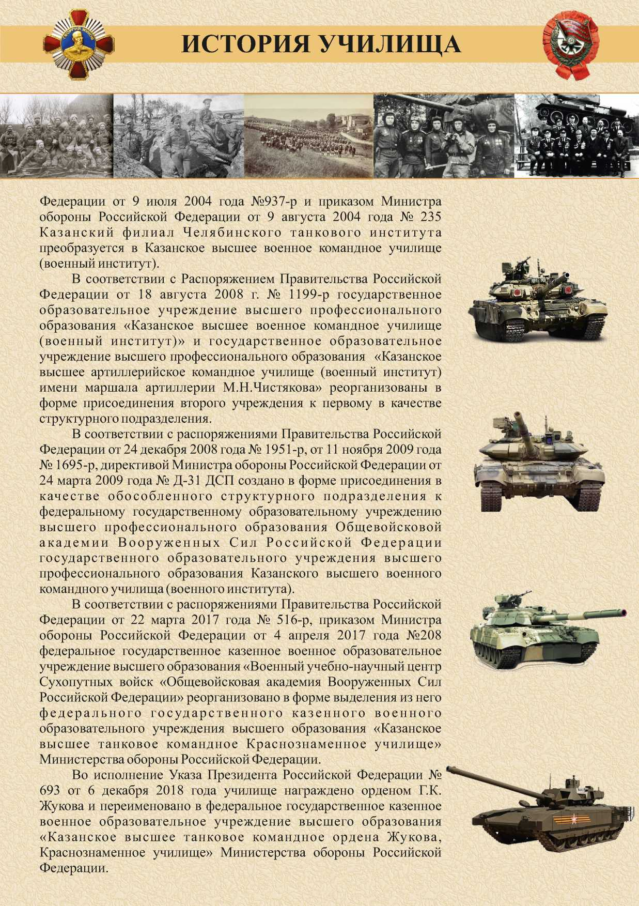

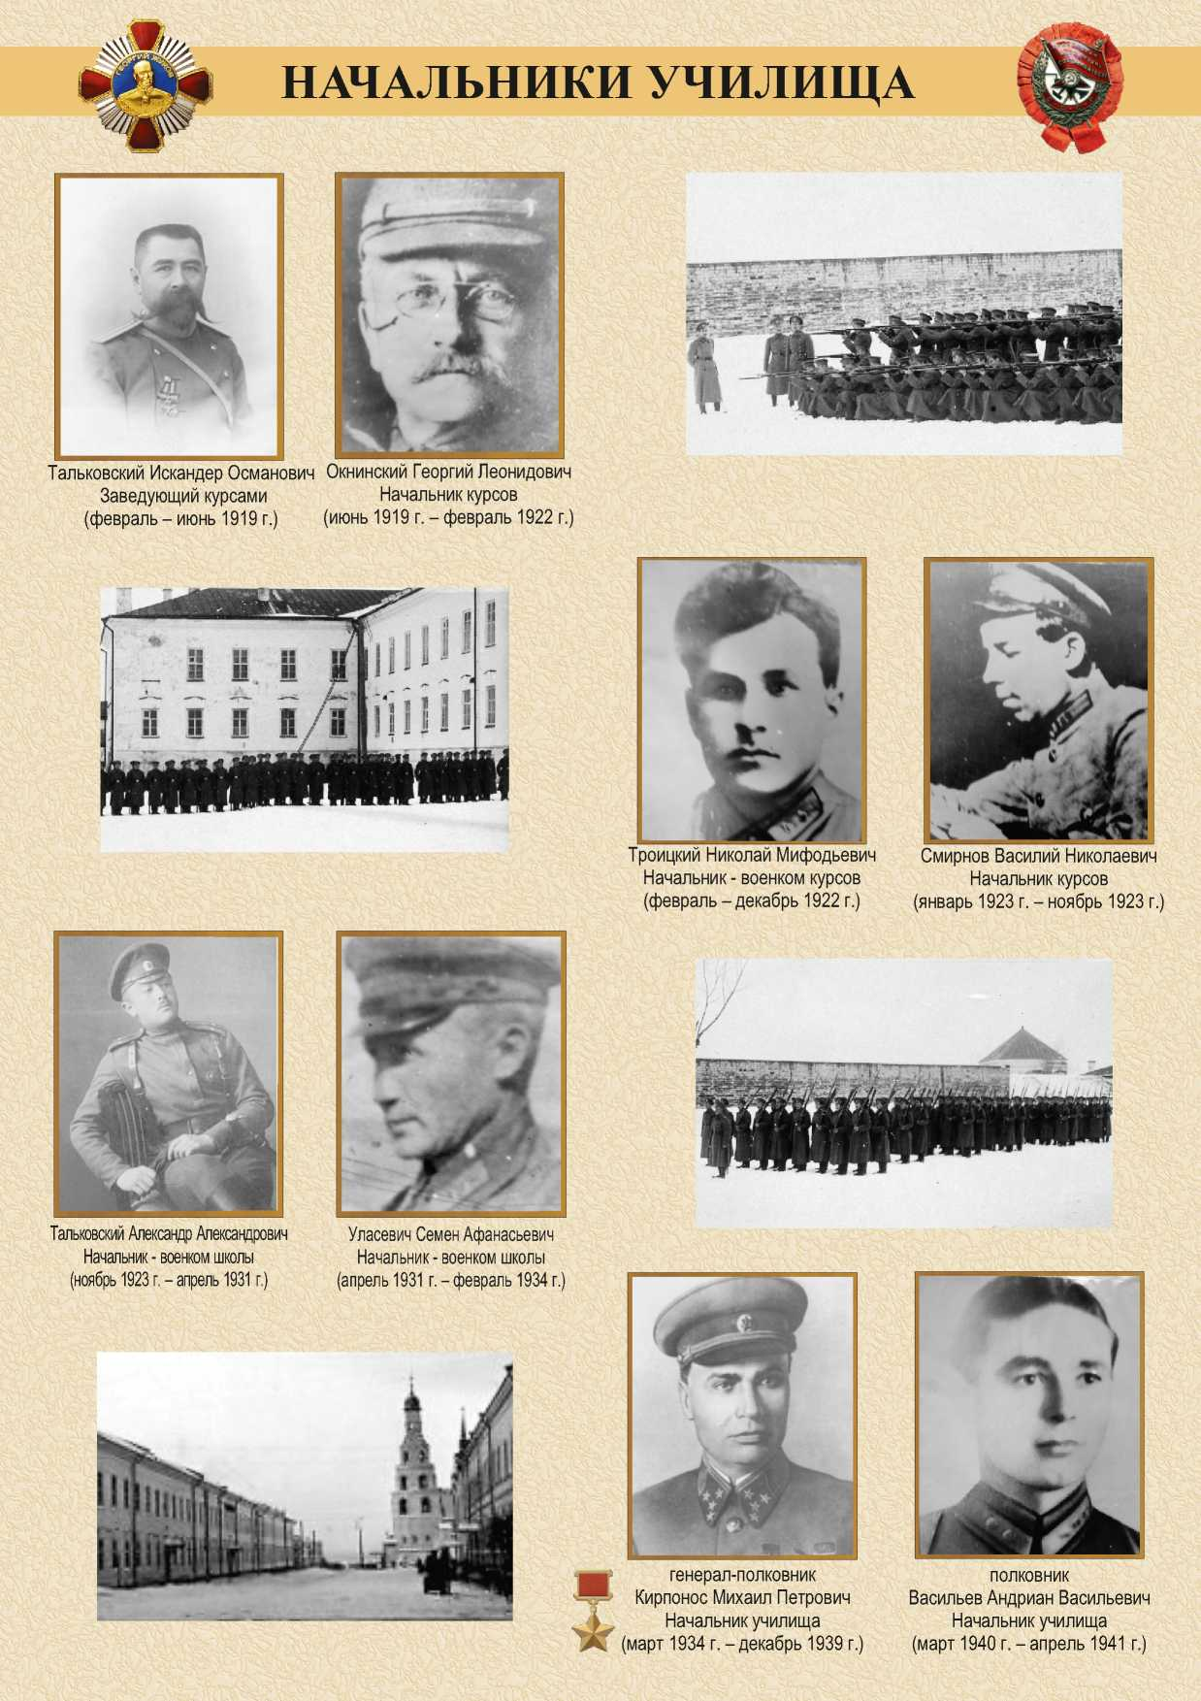

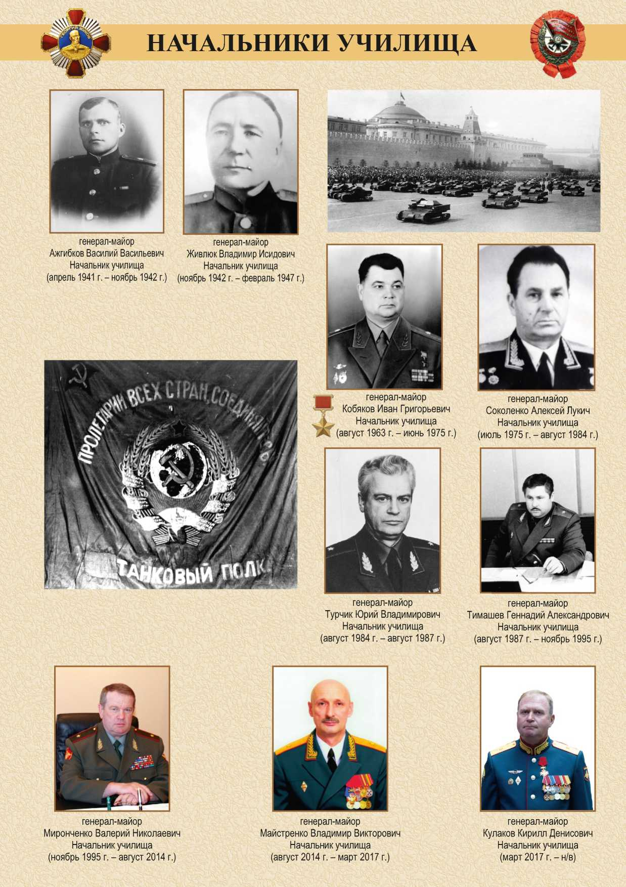

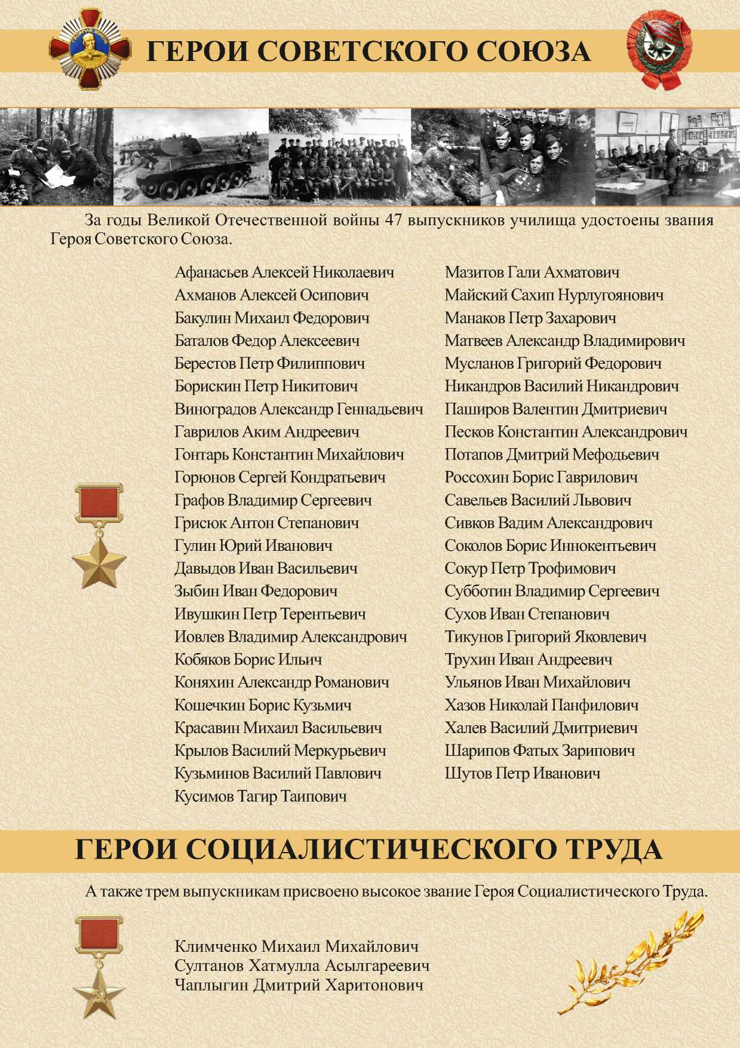

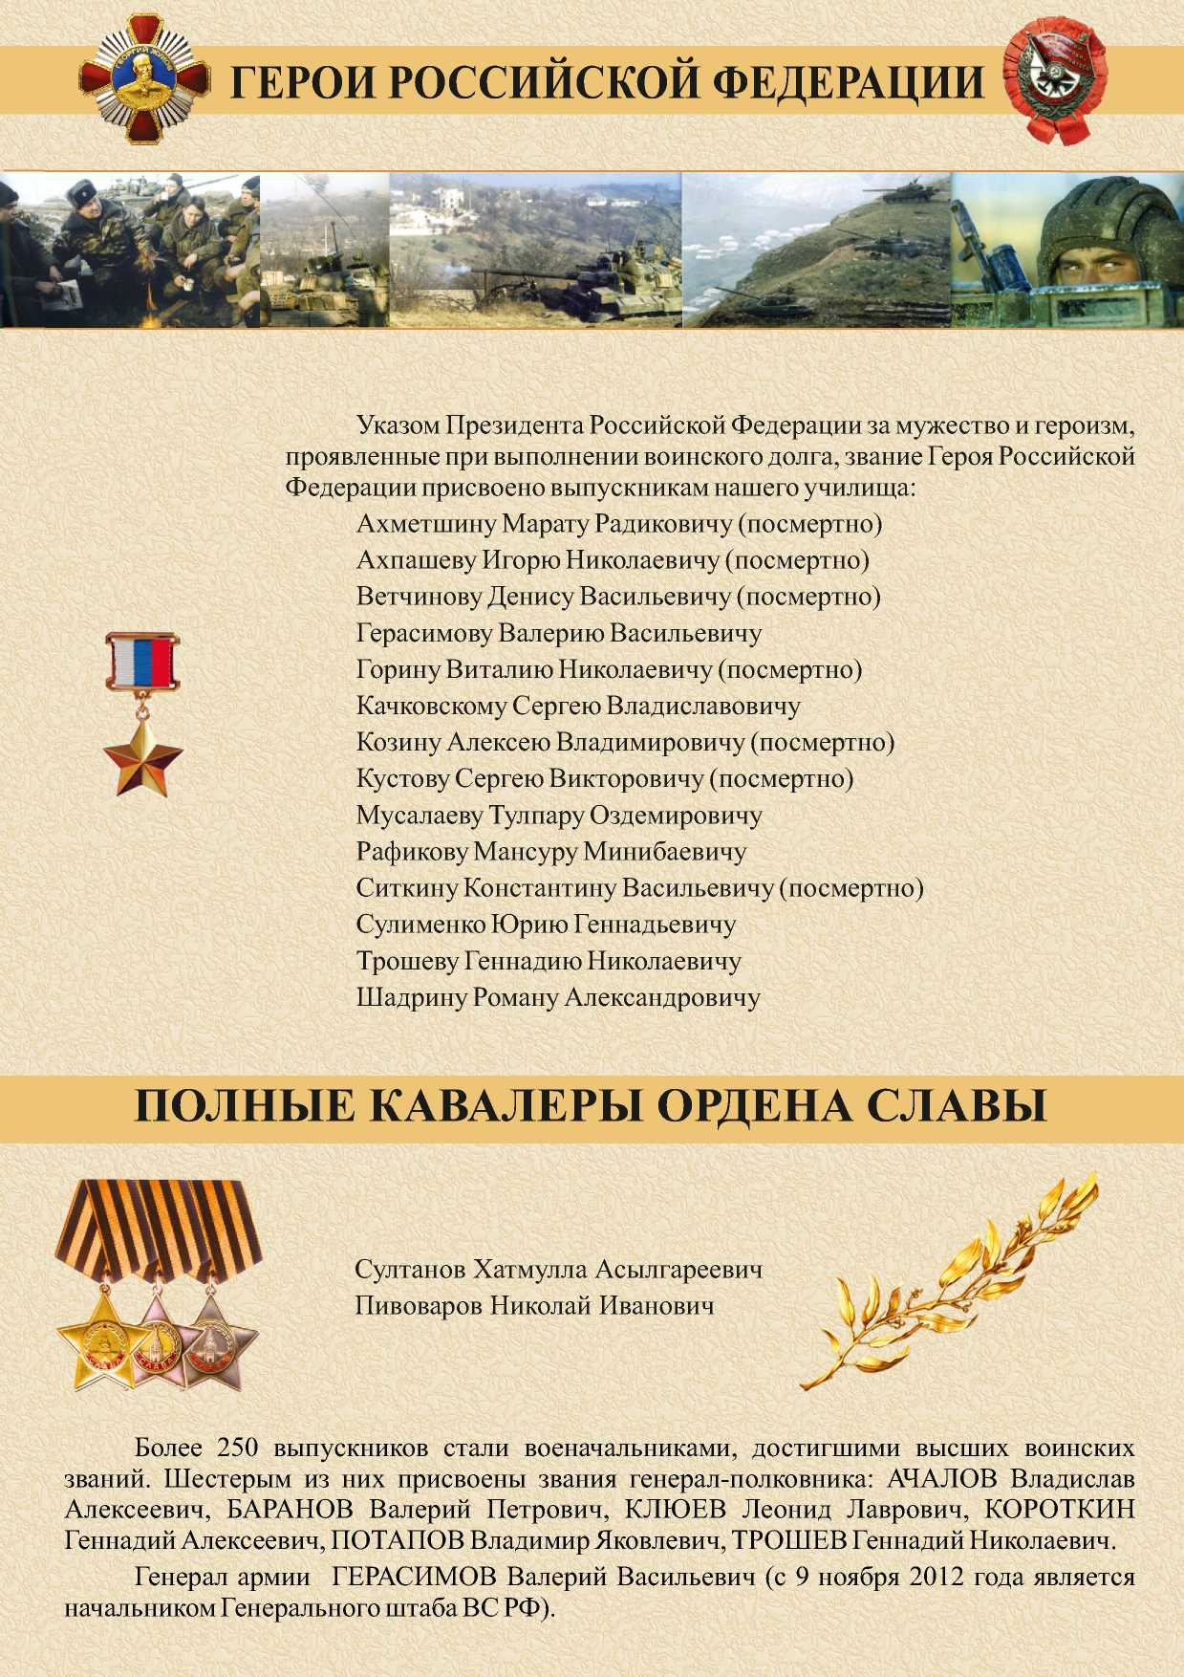

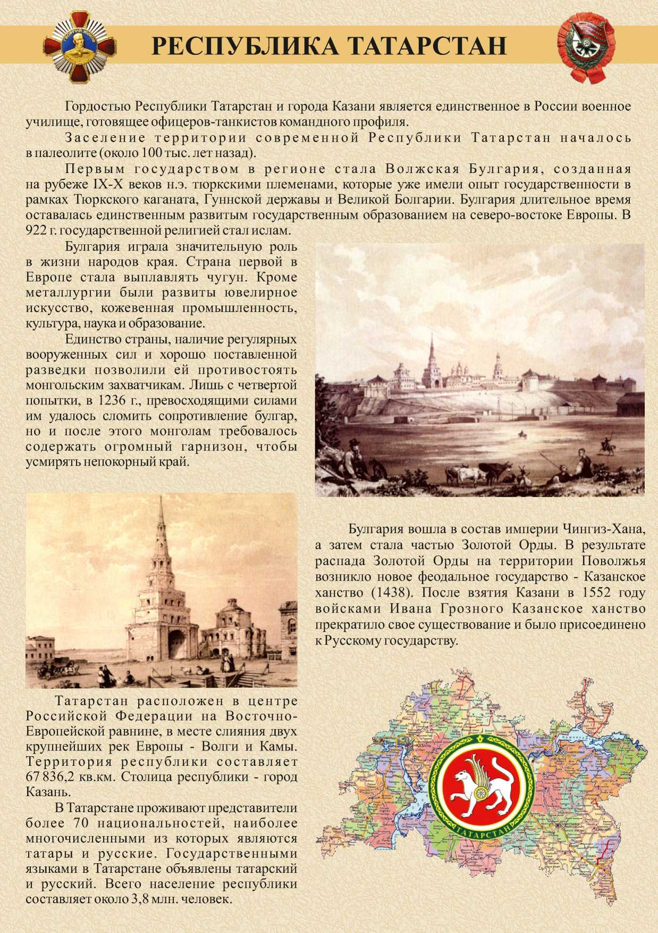

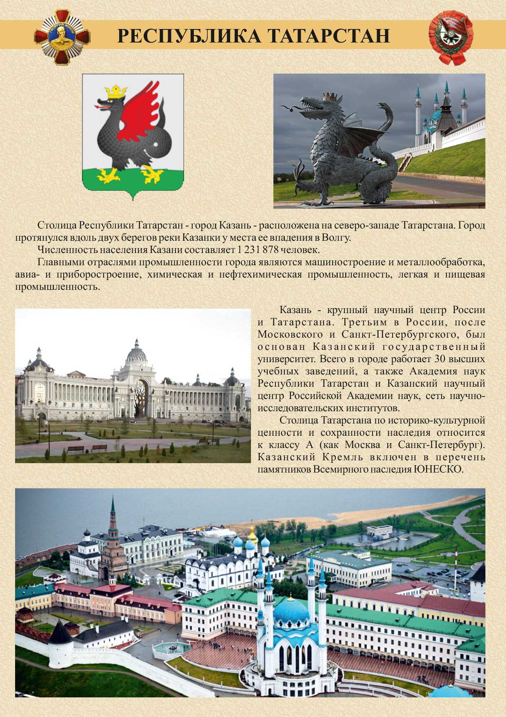

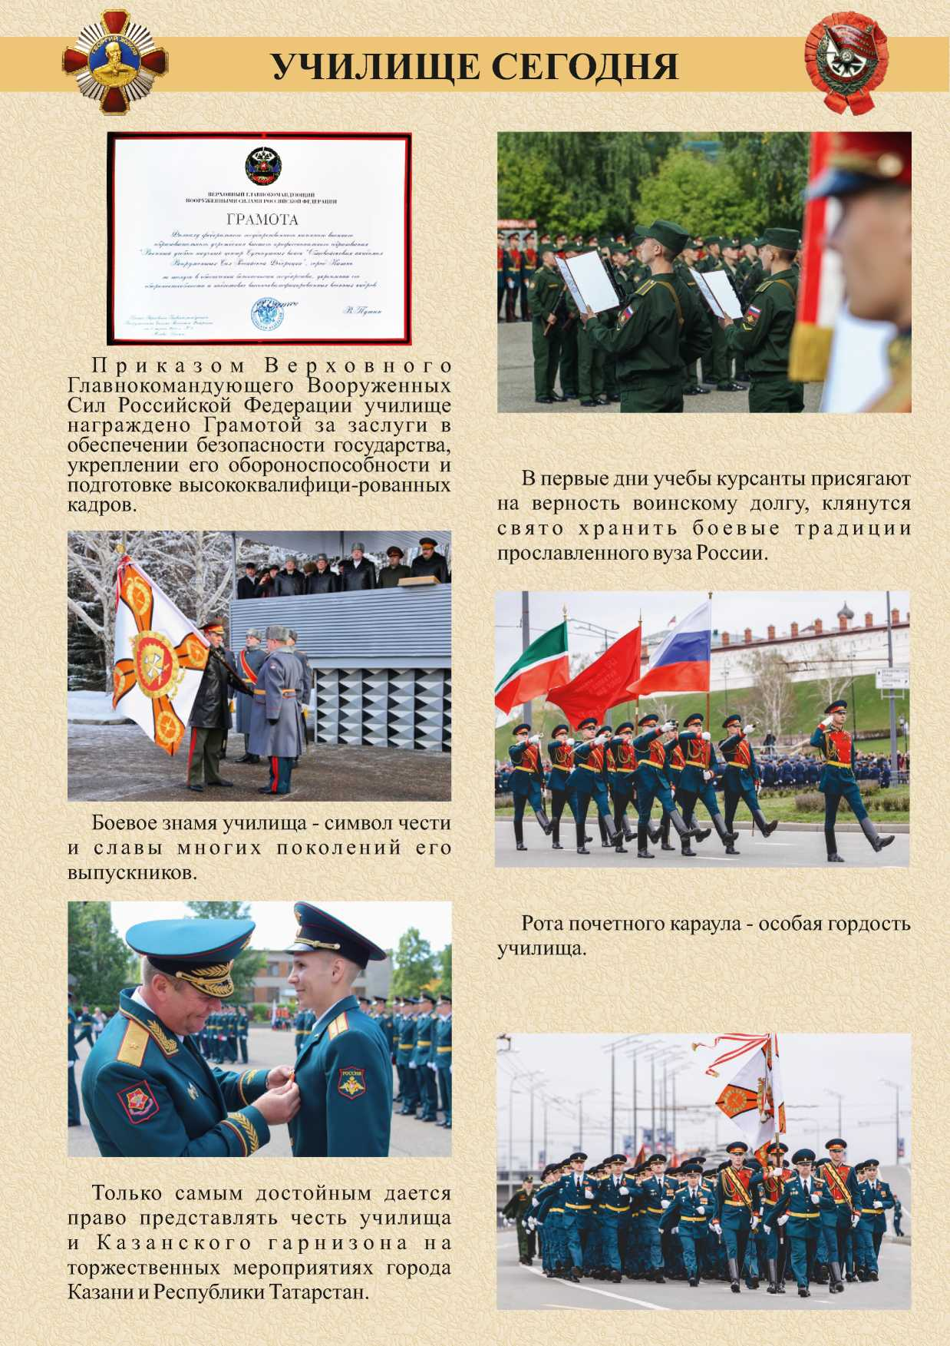

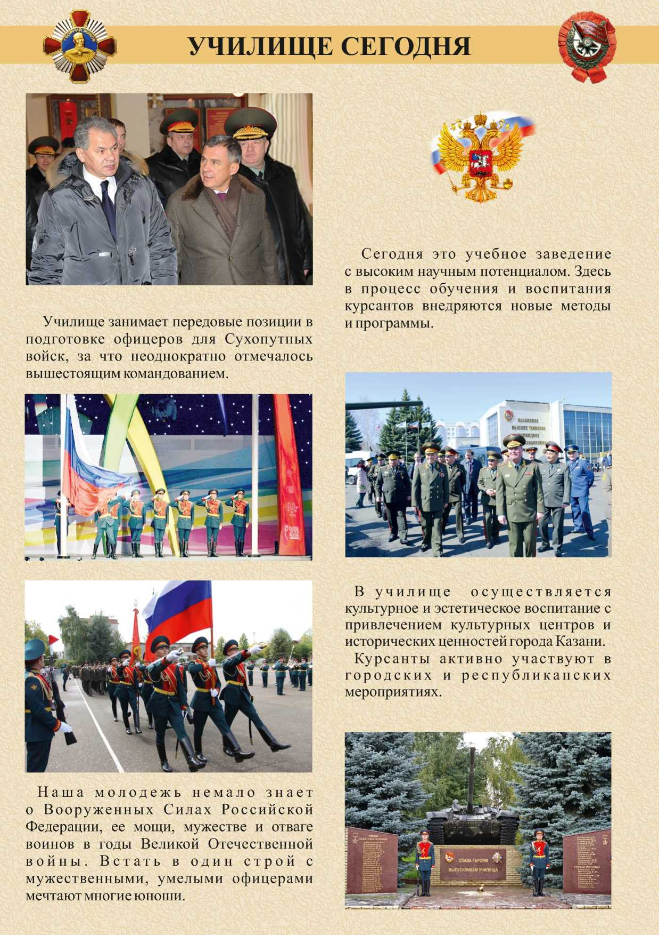

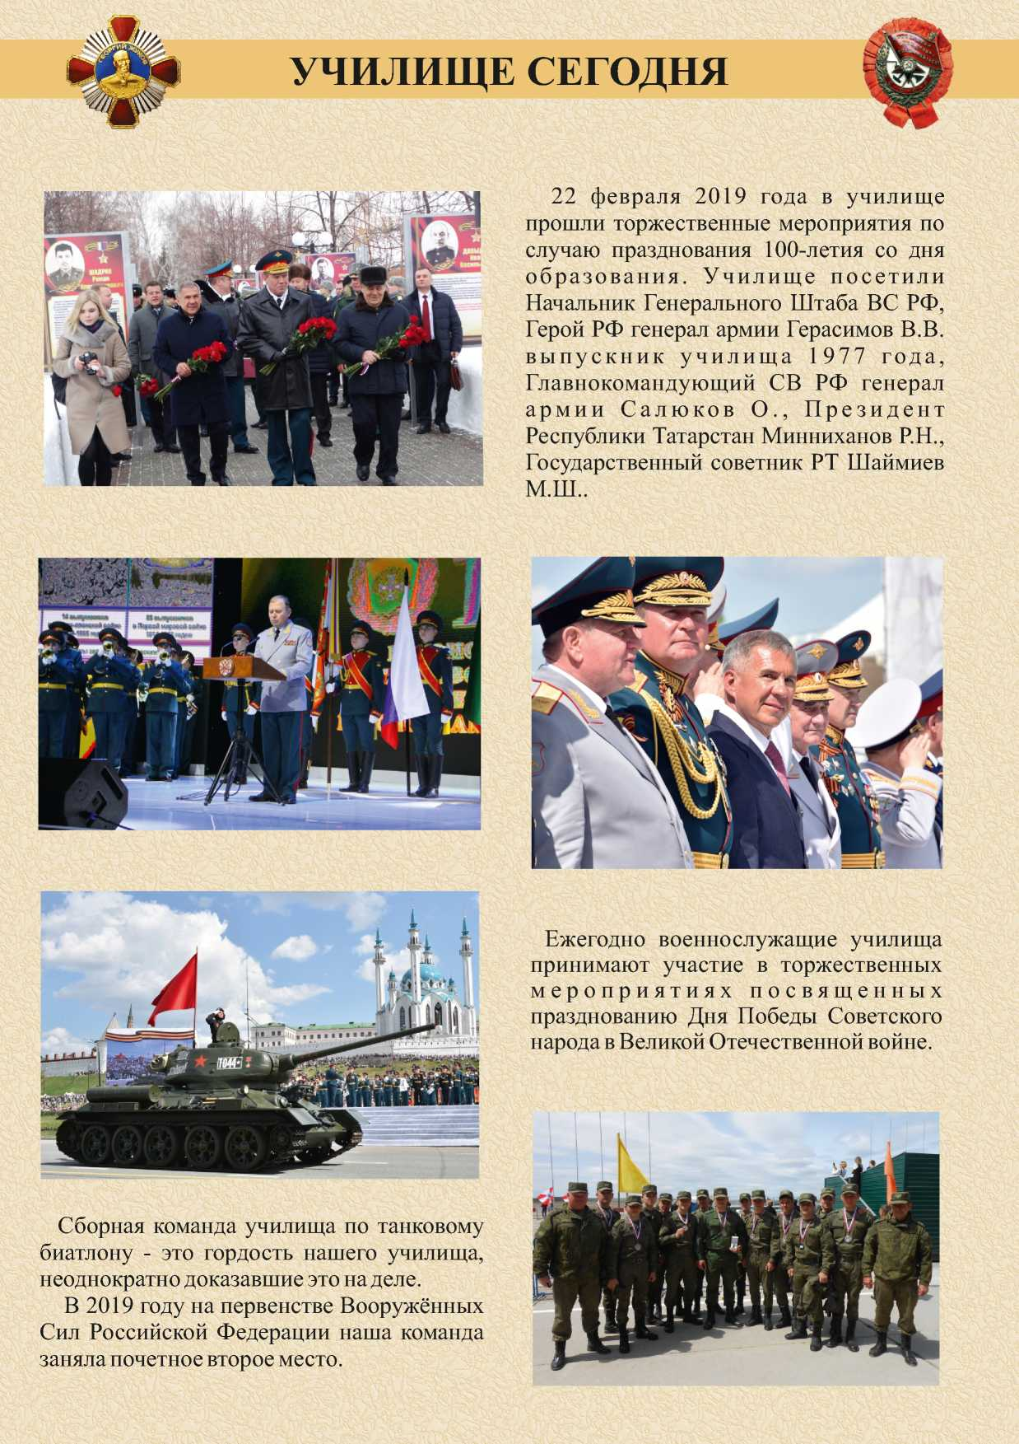

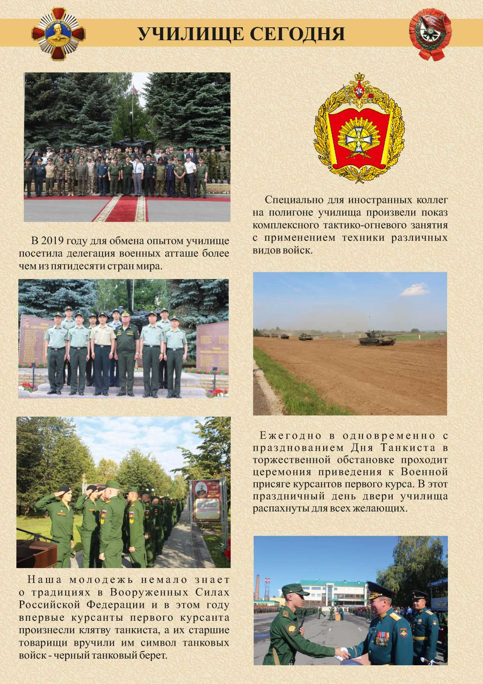

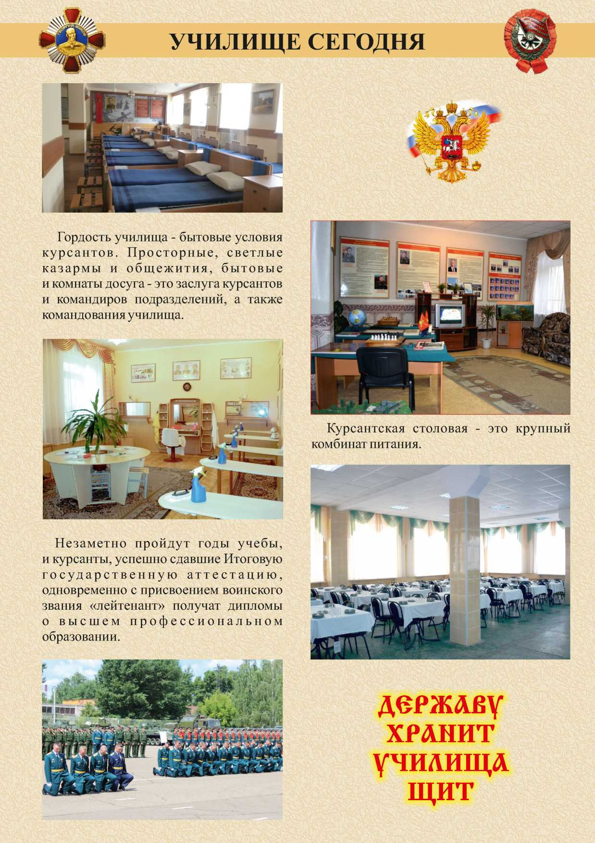

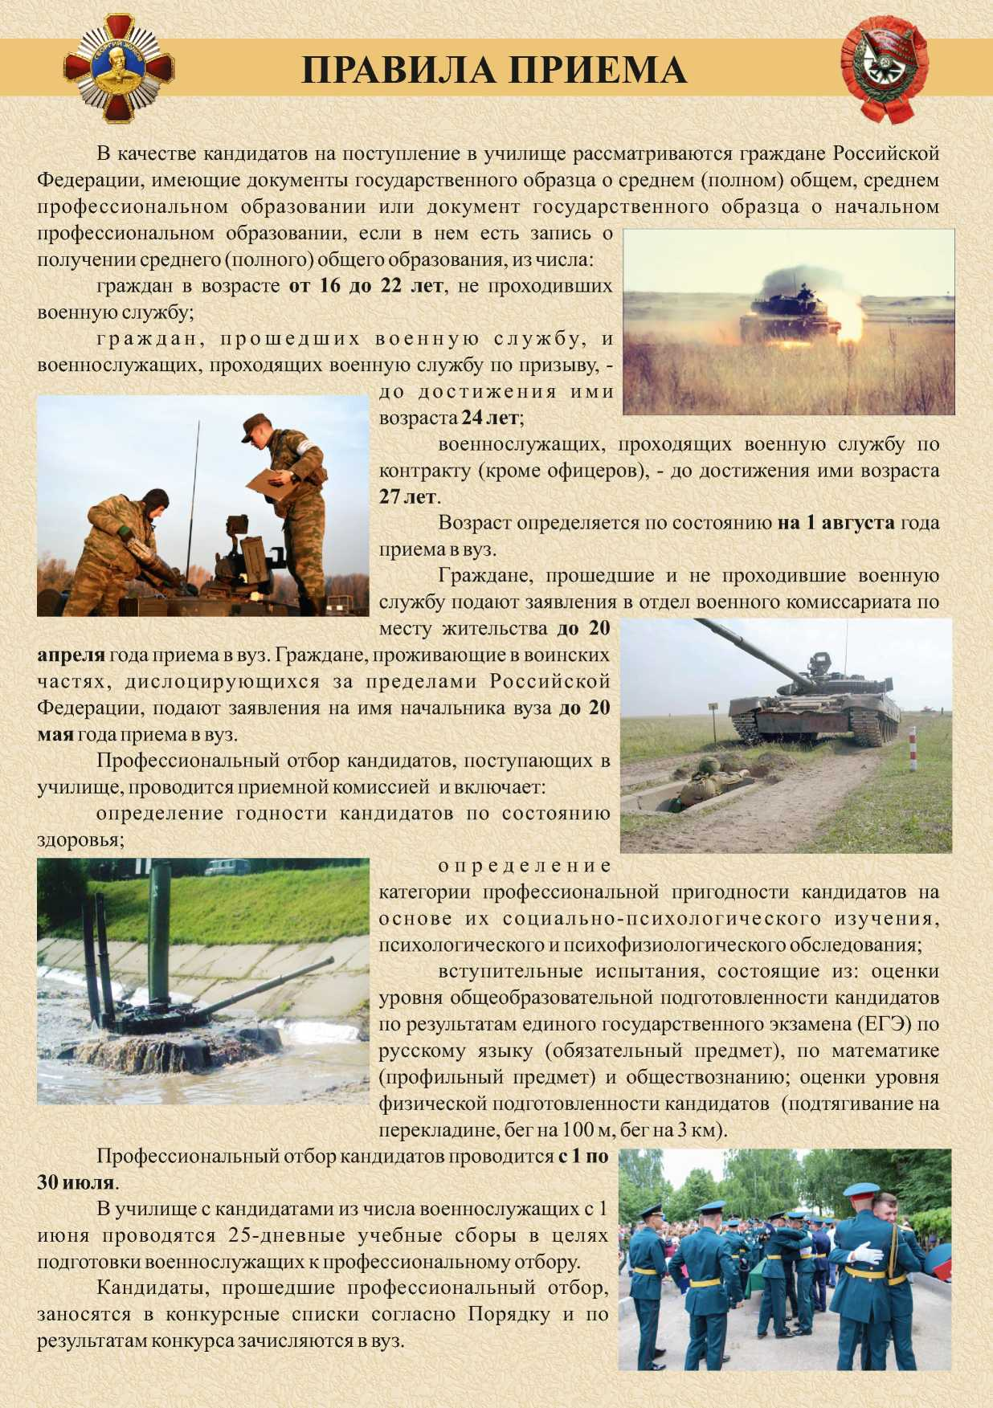

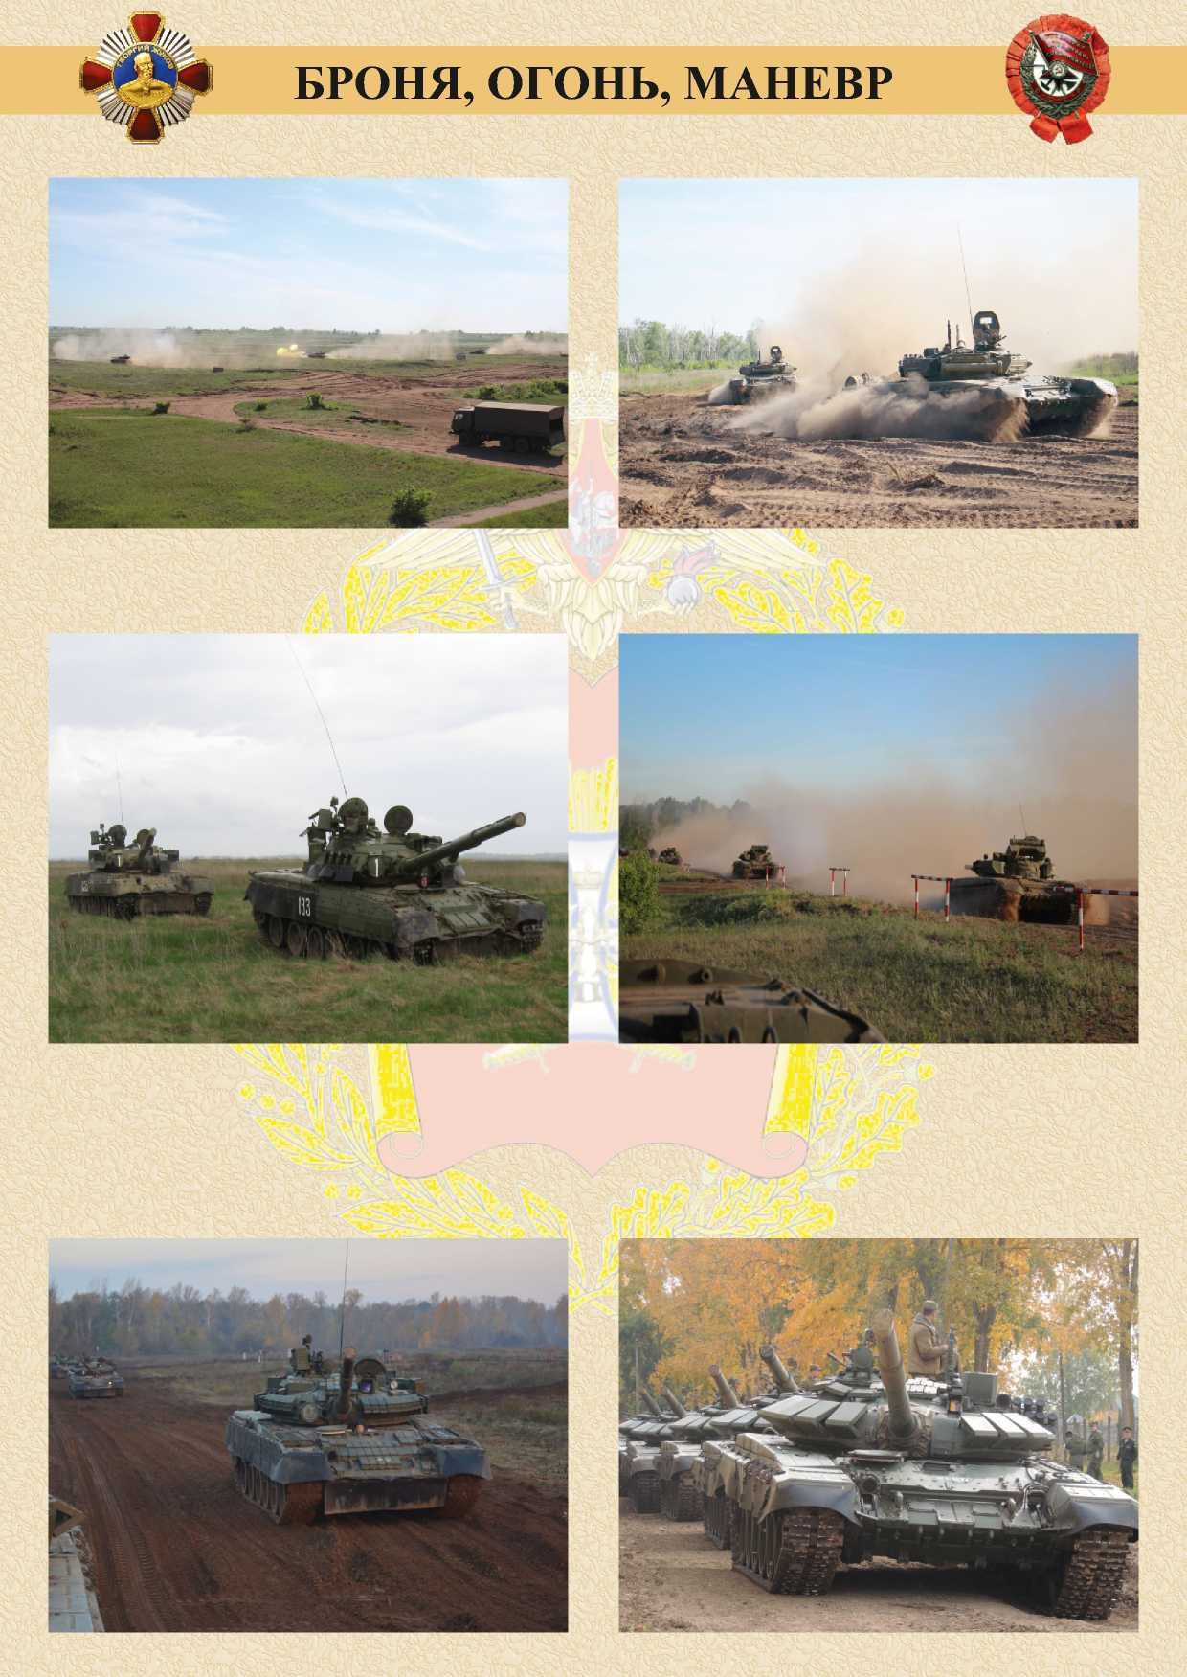

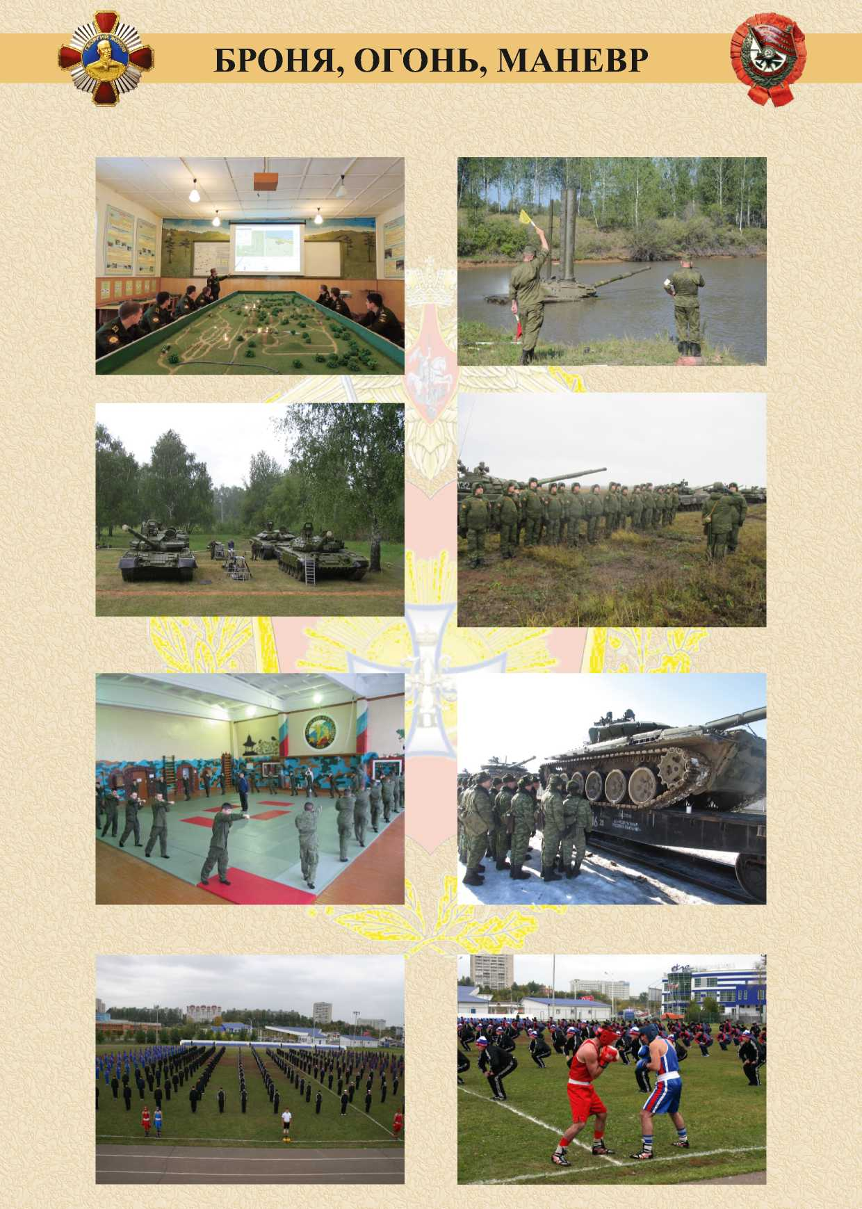

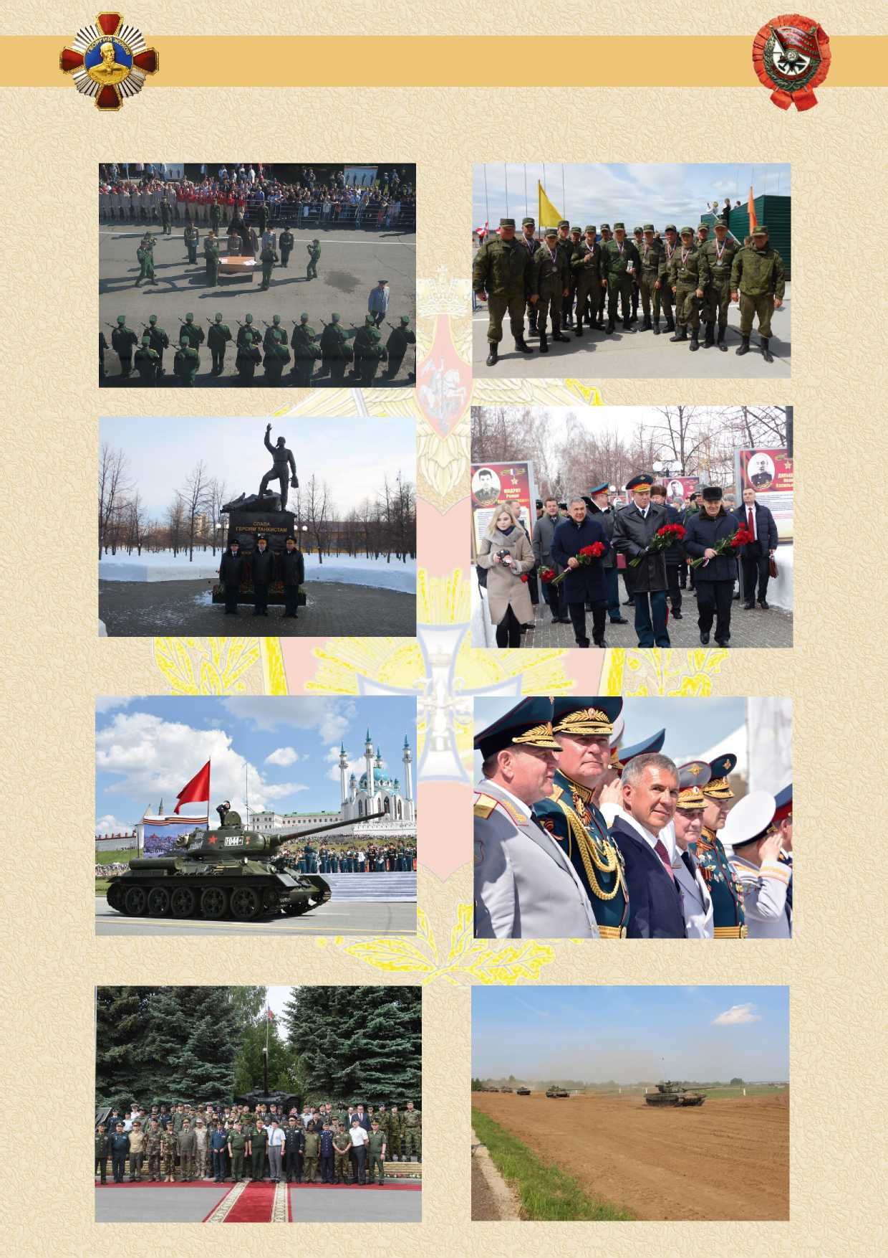
БРОНЯ, ОГОНЬ, МАНЕВР

